Лейкоз крупного рогатого скота опасность для человека

Почему возникает лейкоз у коров

Лейкоз КРС относится к распространенным видам заболеваний, которые изучить до конца не удается. Лейкоз связан непосредственно с кроветворной системой крупного рогатого скота, которая поражается специфическим вирусом. Долгое время считалось, что такое заболевание, как лейкоз у коров, является вовсе не опасным для человека. Однако исследования, которые были проведены в конце XX, подтвердили опасность такой болезни для человека. Именно с тех пор уделяется пристальное внимание крупному рогатому скоту, что позволяет своевременно диагностировать болезнь. Опасность лейкоза обусловлена невозможностью излечения животных, поэтому больные коровы подлежат утилизации.
Лейкоз или рак крови – это заболевание, которое поражает кроветворные органы, было впервые выявлено еще в 1876 году. В то время данному заболеванию не было уделено особое внимание, что стало причиной распространения недуга по всей Европе. Лейкоз крупного рогатого скота развивается по следующим причинам:
- Если здоровое животное контактирует с больным. Данный способ заражения КРС является одним из наиболее распространенных.
- Посредством кровососущих насекомых, таких как комары, клещи и слепни.
- При оплодотворении коров зараженными лейкозом быками.
- Через уборочный инвентарь.
- Внутриутробный способ передачи заболевания.

Это основные способы того, как передается лейкоз. Главным возбудителем лейкоза является онкогенный вирус, который способен размножаться не только в крови, но и слюне, молоке, сперме и околоплодной жидкости животных. Развитие заболевания при попадании вируса в организм животного происходит не сразу, а постепенно под воздействием некоторых факторов. Определить наличие вируса на начальной стадии в организме животного можно при помощи анализа крови. Если вирус в организм КРС попал достаточно давно, то его развитие наблюдается в таких органах, как селезенка, лимфатические узлы, костный мозг, кроветворные органы. Это способствует образованию в этих органах различных наростов, опухолей и новообразований.

Симптоматика заболевания
Клиническая симптоматика лейкоза у коров может не проявляться продолжительное время. В большинстве случаев наличие вируса определяется посредством анализа крови. Данный вирус никак не влияет на продуктивность коров, поэтому животные могут давать большой удой молока. У зараженных лейкозом коров рождаются здоровые телята. Заразиться телята могут посредством употребления молока матери, которая является носителем онкорнавируса.
На ранних стадиях лейкоза обнаружить заболевание по проявляющимся признакам практически невозможно. Симптоматика у зараженного скота проявляется на поздних стадиях. Первым признаком наличия вируса в организме вируса является слабость животного. Несмотря на возраст больной коровы, ей становится сложнее дышать, и она очень быстро устает. Кроме этого, лейкоз у коровы проявляется по следующим характерным признакам:
- Хромота на задние ноги.
- Увеличение лимфатических узлов.
- Обнаружение видимых опухолей.
- Нарушение пищеварения (корова не жует жвачку).
- Выпучивание глаз или экзофтальм.

Диагностические мероприятия
Для выявления больных животных ежегодно проводятся мероприятия по исследованию анализов крови. Для этого существуют два способа исследования:
- Реакция иммунодиффузии РИД. Анализ крови берется у животных, возраст которых превышает 6 месяцев. Забор крови следует осуществлять только через 15 дней после проведения проверки на туберкулез, а также за месяц до отела или после него. Положительная реакция анализа крови на РИД говорит о том, что данное животное является носителем вируса лейкоза.
- Гематологический способ. Принцип исследования заключается в подсчете лимфоцитов в крови. После взятия крови на анализ, необходимо провести исследование не позднее, чем через 36 часов. Если результаты анализа сомнительные, то повторное исследование нужно провести через 1 месяц. Даже если через месяц количество лимфоцитов в крови уменьшится, то это еще вовсе не говорит, что корова здорова. Причина снижения числа лимфоцитов может заключаться в переходе недуга в стадию ремиссии.
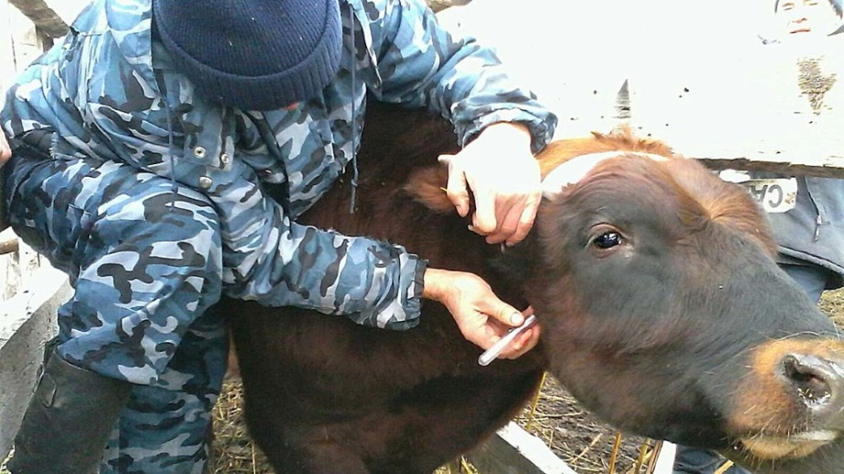

Часто оба способа исследования проводятся вместе, что позволяет поставить точный диагноз. Если гематологический способ показывает положительный результат, а РИД – отрицательный, то повторно проводится анализ через несколько месяцев. Корова считается больной и подлежит убою только в случае, если оба метода показывают положительный результат.

Опасность вируса лейкоза для человека
Вирус лейкоза является одним из наиболее опасных и смертельных заболеваний у животных, который приводит к развитию патологии различных органов. Чем опасен для человека лейкоз, которым болеет корова, дающая молоко? Все чаще среди владельцев крупного рогатого скота возникает вопрос, а можно ли пить молоко больной коровы?
Исследования показали, что человек не восприимчив к существующим штаммам ВЛКРС. Это означает безопасность для человека молока больной лейкозом коровы. Несмотря на это, ветеринары не рекомендуют употреблять молоко в пищу людям, и особенно детям. Именно поэтому в обязательном порядке проводятся ежегодные мероприятия по взятию анализа крови у КРС. Многие употребляют молоко только в кипяченом виде, что также может быть опасным. Ведь вирус лейкоза погибает при температуре выше 74 градусов, поэтому кипячение полностью его убивает. Однако в молоке остаются канцерогенные вещества, которые могут стать причиной развития рака у человека.
Не разрешается также употреблять мясо больной лейкозом коровы в пищу человеку, так как различные способы его приготовления хотя и убивают вирус, но скопление токсинов и канцерогенных веществ может стать причиной серьезных патологий. Это касаемо животных, у которых обнаруживается гематологическая стадия или белокровье и опухолевая. В большинстве случаев при таких стадиях мясо больных коров после их убоя отправляют на утилизацию. Лишь в индивидуальных случаях после проведения экспертизы, может быть одобрено его использование для изготовления колбасных изделий или тушенки.

Лечение и профилактика
Лечение лейкоза у коров осуществляется при помощи специальных вакцин, однако эти препараты не дают положительных результатов. Это обусловлено тем, что вирус поражает лимфоциты, поэтому для его уничтожения необходимо воздействовать на кровяные тельца. Вакцина для уничтожения вируса была изготовлена, но уничтожение его вместе с лимфоцитами приведет к развитию иммунодефицита. Исходя из этого, нужно отметить что, несмотря на продолжительный срок изучения болезни, лейкоз продолжает оставаться неизлечимым заболеванием.
Если в фермерском хозяйстве выявляется одна больная корова, то предпринимается план по оздоровлению и недопущению распространения болезни. Оздоровление стада КРС включает в себя следующие процедуры:
- Систематическое проведение проверок КРС на наличие заболевания.
- При выявлении заболевания, животное отправляется на убой.
- Если обнаруживается комплексное заражение стада, то осуществляется его замена.
Профилактика лейкоза в фермерских хозяйствах позволяет не только предупредить заболевание, но и исключить его распространение как в одном хозяйстве, так и в других. Профилактика включает в себя ограждение здорового скота от животных, которые являются носителями вируса. Фермерское хозяйство можно считать благополучным только в случае, если на протяжении полугода не обнаруживается коров с положительной реакцией на РИД.
